ENERO 2022
NOTA DE PRENSA

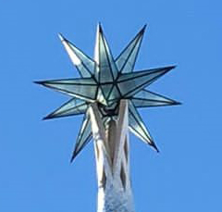

LA CONEXIÓN WIELAND: RAPIDEZ, FACILIDAD Y SEGURIDAD PARA INSTALACIONES EN GRANDES ALTURAS

La instalación reciente de la espectacular estrella que corona la torre de la Virgen Maria de la Sagrada Familia, ha sido uno de los eventos más esperados y seguidos por la ciudad de Barcelona y los seguidores de la impresionante obra de Gaudí.

Wieland Electric, ha aportado su granito de arena a este emblemático y espectacular proyecto, con su sistema innovador de conexión enchufable IP68.

El sistema de conexionado Wieland está basado en el concepto “plug&play”, donde todos los componentes están montados y comprobados en fábrica, y todas las conexiones disponen de codificación mecánica y por colores, evitando errores de instalación. Para instalaciones exteriores, donde los requisitos de conexión son más exigentes, debido a la humedad o cambios extremos de temperatura, Wieland Electric dispone de un sistema completo de conectores estancos, con el mayor grado de protección IP.
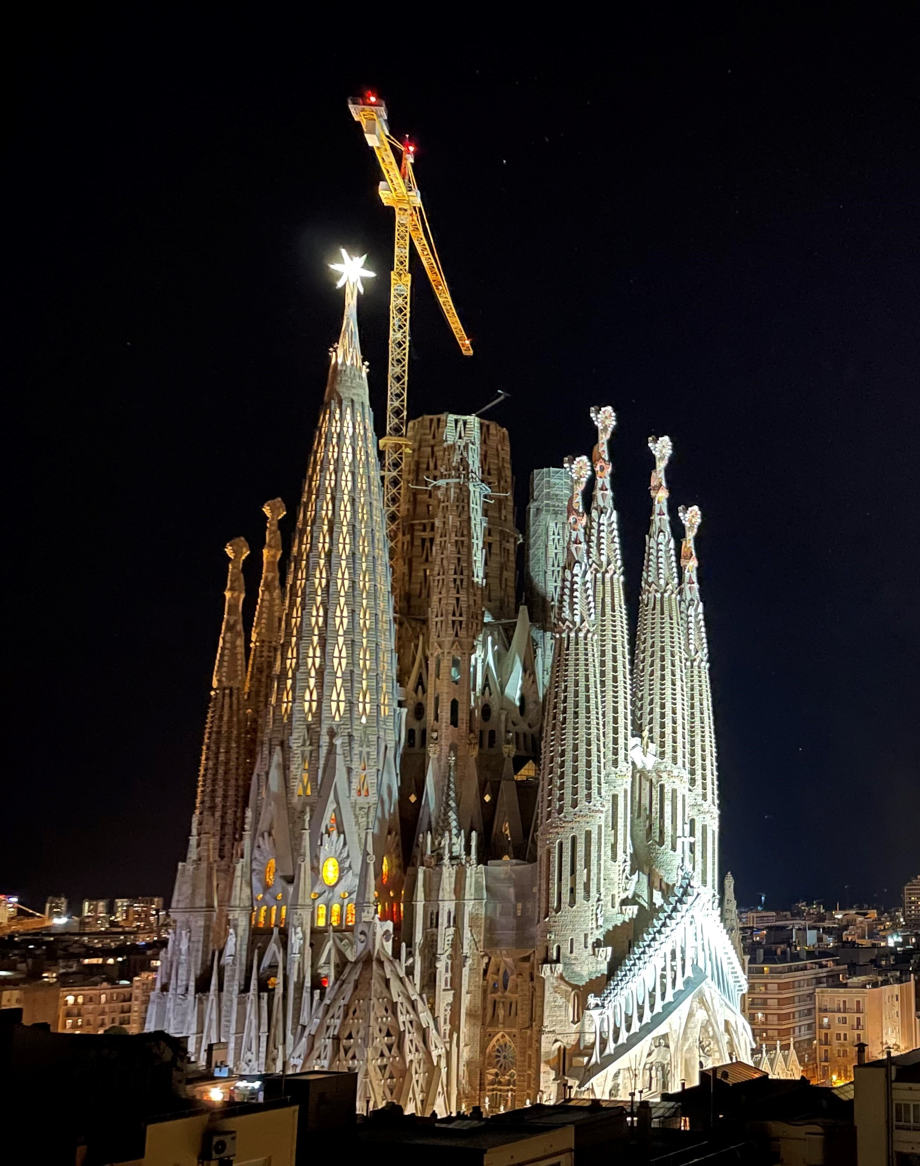

La innovación que hay detrás de las conexiones Wieland, está presente en proyectos internacionales como el estadio Allianz Arena en Múnich o el Cristo Redentor en Rio de Janeiro, y se incorpora ahora, al nuevo skyline de la ciudad de Barcelona.

Más información en:
https://www.wieland-electric.es/es/productos/instalacion-electrica/sistemas-conexion-instalaciones-exteriores/

